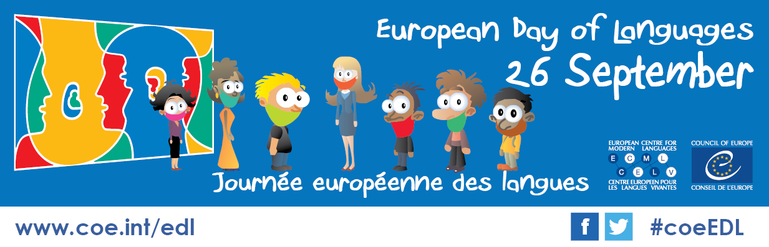
#statpedu
#EDLangs
#DiscoverTranslation
Prihláška do súťaže
Európsky deň jazykov 2020 v našej škole
Identifikačné údaje
Riaditeľ školy
Adresa školy
E-mail školy
Meno a priezvisko prihlasovateľa
Tel. číslo
E-mail
Opis projektu
Názov projektu |  | Európsky deň jazykov v ........ (doplniť názov školy)
Ciele projektu
Cieľová skupina
Opis realizácie projektu
(max. 1000 slov)
Počet zúčastnených
Zdokumentovanie priebehu projektu
(videozáznam/fotodokumentácia/iné)

................................................ ................................................................................... podpis prihlasovateľa pečiatka a podpis riaditeľa školy

Vyhlásenie o autorstve zaslaných dokumentov

Dolupodpísaný/-á (titul, meno, priezvisko)...........................................................................................,
týmto potvrdzujem, že som autorom/autorkou zaslaného projektu s názvom:
......................................................................................................................................................................................................................................................................................................................................
Projekt som vypracoval/a osobne a pravdivo som uviedol/a použitú literatúru aj iné zdroje (web, obrázky – len voľne použiteľné). Svojím podpisom dávam vyhlasovateľom súťaže Európsky deň jazykov 2020 v našej škole súhlas, aby zaslaný projekt upravil do ním stanoveného formátu a zverejnil na svojich webových sídlach.
Pri zverejnení mnou zaslanej aktivity si želám – neželám* zverejniť moje meno.
*nehodiace sa prečiarknite

V ...................................., dňa ...............................

...............................................................
podpis

Súhlas dotknutej osoby k spracúvaniu osobných údajov

Dotknutá osoba: ..................................

Vyhlasovateľ súťaže: Štátny pedagogický ústav
Pluhová 8
830 00 Bratislava

Účel spracúvania osobných údajov: poskytnutie osobných údajov na účasť v súťaži Európsky deň jazykov 2020 v našej škole

Zoznam osobných údajov: meno, priezvisko:
dátum narodenia:
trvalé bydlisko:
e-mailová adresa:
telefónne číslo:

Doba poskytnutia súhlasu: do riadneho ukončenia súťaže. Osobné údaje účastníka, ktorého projekt bude zverejnený na webových sídlach vyhlasovateľa súťaže, budú spracúvané počas celej doby zverejnenia a za účelom archivácie.

Dotknutá osoba týmto udeľuje vyhlasovateľom súťaže Európsky deň jazykov v našej škole svoj výslovný a bezvýhradný súhlas, aby spracúval jej osobné údaje vo vyššie uvedenom rozsahu, na uvedený účel a počas vyššie uvedenej doby.

Dotknutá osoba má právo kedykoľvek odvolať svoj súhlas písomne na adresu vyhlasovateľom súťaže. Odvolanie súhlasu nemá vplyv na zákonnosť spracúvania vychádzajúceho zo súhlasu pred jeho odvolaním.

Dotknutá osoba je povinná poskytnúť pravdivé a aktuálne osobné údaje.

V Bratislave, dňa ............................

Dotknutá osoba:

.......................................................

